Или мы, или нас
Пост-релиз конференции «Промышленные газы 2017» . Организатор – CREON Energy
Российский рынок промышленных газов – а именно сегмент производства оборудования – из года в год приятно удивляет стабильностью: в нашей стране прочно обосновалась четверка мировых лидеров, однако и российские производители позиций не сдают. Качество и надежность – вот основные характеристики отечественных установок. Однако смогут ли они противостоять напору и ценовой политике азиатских производителей?
Седьмая международная конференция «Промышленные газы 2017», организованная CREON Energy, состоялась в Москве 25-26 мая. Партнерами мероприятия выступили Российское газовое общество и компания Linde.
«В отрасли промышленных газов по-прежнему преобладают традиционные сферы применения, - отметил в приветственном слове генеральный директор CREON Energy Санджар Тургунов. – Однако если посмотреть на рынок в целом, то спрос снижается, и эту отрицательную динамику надо как-то компенсировать. Почему бы не за счет новых потребляющих сегментов? На мой взгляд, ими сейчас являются пищевая промышленность и электроника».
По итогам 2016 г. мировой рынок технических газов в стоимостном выражении составил $83 млрд. Такую оценку представил Александр Мазин, директор по стратегическому развитию «Криогенмаша». Лидерами являются Air Liquide (23%) и Linde (22%).
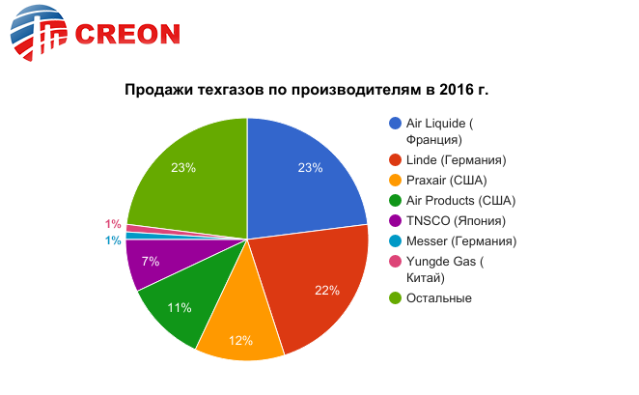В 2015 г. объем мирового рынка техгазов был меньше - $81.3 млрд. Среднегодовой темп прироста с 2009 по 2015 гг. составил 7.3%. Ожидается, что положительная динамика сохранится и в дальнейшем, и уже к 2020 г. стоимостной объем рынка превысит $90 млрд.
Что касается европейского рынка, то он составляет всего около 20% от мирового и специализируется больше на поставках технических газов, а не на продажах оборудования для их производства. Практика on-site проектов для крупных потребителей развивается в европейских странах уже более 30 лет. За это время производители разработали наиболее эффективные механизмы обеспечения техническими газами своих клиентов в металлургической и химической промышленности.
Российские отраслевые показатели на данный момент существенно отличаются от европейских - в 2016 г. доля on-site поставок газов по трубе в РФ выросла до 13% от всего объема рынка (в Европе – 24%) , а доля производства предприятиями для собственных нужд снизилась до 60% (в Европе - 10%).
Продажи технических газов в нашей стране по итогам 2016 г. составили 21.2 млрд руб., это оценка рынка без учета производства для собственных нужд. Как сообщил Александр Мазин, на долю его предприятия в прошлом году пришлось 9%. Данная статистика охватывает кислород, азот и аргон. В сочетании же с другими газами объем рынка, по словам эксперта, составляет 30-32 млрд руб.
Общий объем инвестиций в on-site в России превысил 1 млрд евро, доля «Криогенмаша» - 25%. Сейчас у компании 8 on-site проектов, часть из них уже реализована, остальные находятся в процессе строительства (сроки запуска в эксплуатацию - 2017-2019 гг.). По мере ввода в эксплуатацию новых проектов доля «Криогенмаша» на рынке также будет увеличиваться.
Эксперт озвучил и ситуацию в сегменте редких газов (криптон, ксенон, неон, криптоно-ксеноновый концентрат и неоно-гелиевая смесь), продажа которых на экспорт в 2016 г. составила почти 600 млн руб. Традиционно основная доля экспорта редких газов из России приходится на ксенон, однако в 2015 г. в мире случился дефицит поставок неона, и резко – почти в 7 раз - выросли поставки неоно-гелиевой смеси, благодаря этому объем экспорта редких газов и их смесей превысил в 2015 г. 1 млрд руб.
В 2016 г. лидирующим поставщиком редких газов на экспорт стало дочернее предприятие «Криогенмаша» – «Инергаз» (17%). За ним следуют «Московский коксогазовый завод» (16%), «Акэй» (14%) и «Бизнес менеджмент» (14%).

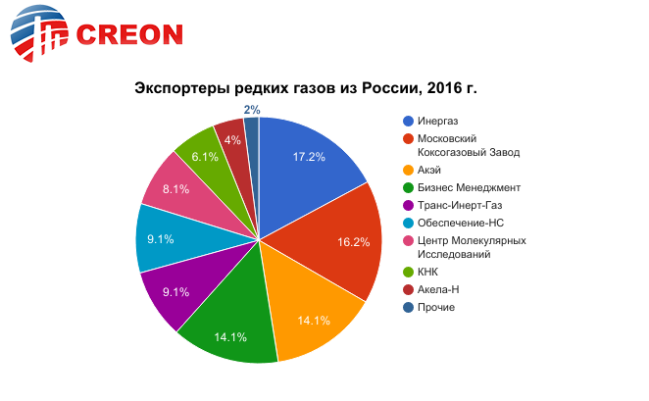Как рассказал Александр Мазин, в 2016 г. российский рынок ВРУ сократился в 2.5 раза – с 8.6 млрд руб. до 3.5 млрд руб., что связано с завершением поставок импортного оборудования в РФ по ранее заключенным контрактам и практически полным отсутствием новых договоров на поставку криогенных ВРУ из-за границы. Выручка «Криогенмаша» от продажи криогенного оборудования ВРУ в России за указанный период также немного сократилась, однако на фоне общего снижения в отрасли динамика, наоборот, оказалась положительной (от средней доли 50% за 2013-2015 гг. к 66% в 2016). Докладчик отметил, что в прошлом году 97% контрактов на рынке ВРУ в России и СНГ пришлись на долю «Криогенмаша».
Г-н Мазин отметил, что на российском рынке on-site проектов сложилась уникальная ситуация, не повторяющаяся больше нигде в мире: отечественный производитель – «Криогенмаш» - составляет достойную конкуренцию мировой четверке лидеров.
Кислород является одним из самых распространенных промышленных газов, сферы его применения чрезвычайно широки – это химия, нефтегазопереработка, металлургия, машиностроение, медицина и др. В российской структуре производства промгазов по итогам 2016 г. доля кислорода составила 59%, это включает и продукт для собственных нужд, и товарный кислород. Как рассказала ведущий аналитик CREON Energy Мария Дубинина, объемы производства за последние несколько лет практически не меняются - от 18.44 млн т в 2013 г. до 18.2 млн т в прошлом году, т.е. колебания в пределах 1%.
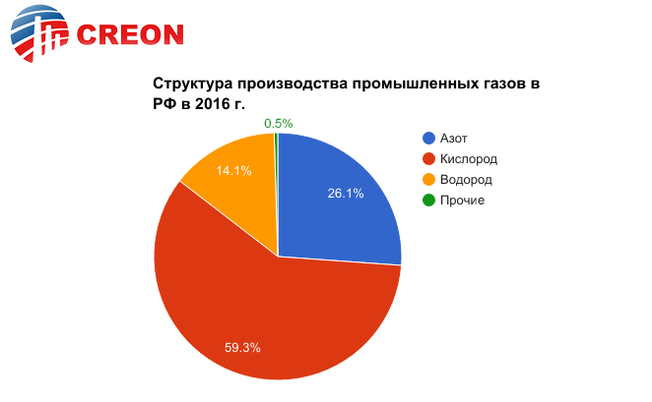Эксперт заметила, что динамика производства О2 для собственных нужд отличается от динамики производства товарного кислорода. Так, выпуск для собственных нужд постоянно снижается, основная причина - то, что металлургические предприятия (а они и есть основные производители) из-за китайской экспансии вынуждены сокращать объемы производства.
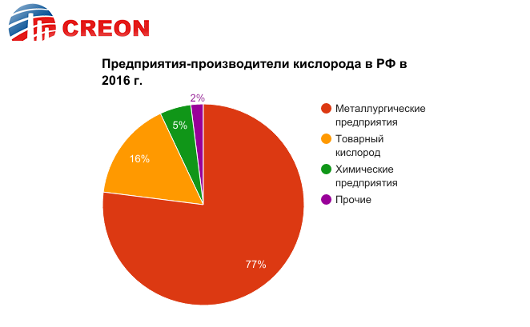Ситуация с товарным кислородом прямо противоположна - производство постоянно растет. Это связано с увеличением выпуска на недавно запущенных предприятиях «Линде газ рус» в Ворсино, «Эр Ликид Балаково», «Эр Ликид Кстово».
В структуре поставок на рынок товарного кислорода кислородным заводам принадлежит всего 7%, остальное - on-site поставки крупными компаниями (Linde, Praxair, Air Liquide, «Криогенмаш»).
Потребление кислорода в России в 2016 г. составило более 18 млн т, при этом основная доля - 85.3% - пришлась на металлургические предприятия. Как сообщила Мария Дубинина, в структуре потребления товарного кислорода также лидируют металлурги - 51%. Далее идет химическая промышленность (14%) и медицина (10%).
По мнению аналитика, в ближайшее время возможен рост потребления кислорода в металлургии, это связано с запуском новых производств. В 2018-2019 гг. к реализации запланировано шесть проектов, для них совокупно потребуется 585 тыс. т кислорода. Ближайший проект будет запущен в первом квартале 2018 г. в Туле, это производство кислородно-конверторной стали на «Тулачермете».
Еще одной точкой роста потребления кислорода Мария Дубинина назвала проекты по выпуску метанола. По ее оценке, для заявленных сейчас метанольных производств мощностью более 1 млн т потребуется 6.2 млн т кислорода. Отдельно аналитик выделила проект компании Ricoal, предполагающий газификацию угля и поэтому особенно кислородозатратный.
«Линде Инжиниринг» является крупнейшим производителем воздухоразделительного и заводского оборудования для газовой промышленности. Как рассказала специалист по продажам криогенного оборудования Ирина Увегард, завод Шальхен в Германии – это самая большая производственная площадка в Европе по производству оборудования для промышленных газов. Кроме этого, компания имеет производственную площадку в Китае (Дальян) и два сборочных модуля в Бремене и испанской Таррагоне (для сборки крупногабаритного оборудования и оптимизации логистики морем).
Cavagna Group - один из ведущих мировых производителей газового оборудования и его компонентов в области энергетики, альтернативных видов топлива, медицинских, промышленных, специальных и криогенных газов. В России торгово-производственной площадкой компании является «Фаргаз рус», рассказал его директор Андрей Король. Компания предлагает запорную арматуру различных типов и для различных газов (в т.ч. и для высокого давления), регуляторы газа, бытовое оборудование для автономной газификации, а также альтернативные системы для автомобилей, автобусов и грузовиков.
«Cavagna Group не исключает возможности открытия производства на территории России, - поделился информацией Андрей Король. – Полагаю, это произойдет не раньше, чем через 2-3 года, когда станет целесообразным».
Американские и европейские компании вот уже много лет являются лидерами на рынке технических газов, однако амбициозные и напористые азиатские производители держатся на аналогичном уровне. Одна из них – китайская SCGC, специализирующаяся на on-site производстве промгазов и инвестициях. По словам международного представителя компании Анны Волковой, SCGC предоставляет полные гибкие комплексные решения для производства промышленных газов.
По словам докладчика, в период 2015-2018 гг. темп роста мирового рынка промгазов прогнозируется на уровне 7%, к 2018 г. его объем может достигнуть $1.22 млрд. Соответственно, вырастет и рынок ВРУ-оборудования.
Компания «Русские цилиндры», выпускающая мобильные газовые хранилища «Мобигаз», разработала и запатентовала собственный газовый баллон. Как рассказал председатель совета директоров Олег Богачек, в июне планируется получить на данное изделие сертификат. Это баллон третьего типа объемом 400 л, разработанный конкретно под мультимодальные контейнеры. «Мы ставили перед собой задачу получить оптимальную стоимость при сохранении высокого качества продукта для потребителя, и это нам вполне удалось», - резюмировал эксперт.
Потребители же заявляют: страна производства баллона абсолютно не важна, главное – качество. «Для врачей – реаниматологов, анестезиологов – первоочередное значение имеет скорость подключения аппаратуры и ее надежность, - говорит начальник газовой службы НИИ Скорой помощи им. Склифосовского Алексей Козырев. – Если баллоны и вентили будут соответствовать этому условию, то мы готовы рассматривать любых производителей – и отечественных, и зарубежных».
Чтобы оценить, какие же требования целесообразно разрабатывать к газовым баллонам, необходимо сначала понять общие положения, например, создать классификацию подходов к проектированию. По словам Алексея Ушкова, заведующего лабораторией баллонов РосНИТИ, в качестве рабочего давления может выбираться давление, возникающее в баллоне при максимальной температуре, или давление при температуре 20С, последнее наиболее распространено и используется для большинства баллонов, в т.ч. в международных стандартах.
Эксперт отметил, что сварные стальные баллоны для СУГ должны быть рассчитаны на рабочее давление 2 МПа (условно равно давлению при максимальной температуре) при величине пробного в 1.5 раза больше рабочего и коэффициенте запаса прочности 3.375. Для автомобильных баллонов данные требования в ближайшее время будут отражены в ГОСТ 33752, для бытовых - по мере поступления предложений о проведении работ.
Алексей Ушков рассказал, что зимой 2017 г. проходили публичные обсуждения изменений к ТР ТС 032/2013 «О безопасности оборудования, работающего под избыточным давлением». Одно из предложений - разделить подходы к проектированию по аналогии с европейскими директивами, т.е. выделить, например, баллоны для огнетушителей. С целью гармонизации с международными требованиями и повышения безопасности также предложено увеличить коэффициенты запаса прочности для всех конструкций сварных баллонов.
На данный момент при Ростехнадзоре создана подгруппа по баллонам, в ходе одного из заседаний Ассоциация производителей промышленных и медицинских газов, рассказал г-н Ушков, выступила с инициативой запретить в России обращение «обезличенных» баллонов. Идея нашла поддержку у отраслевого сообщества, однако для дальнейшего продвижения темы целесообразно проведение научно-исследовательской работы и обращение в организации, выражающие интересы предпринимателей и занимающиеся продвижением современных технологий. Не менее важным явилось рассмотрение вопроса об ограничении возможности изготовления баллонов методом закатки концов сварных труб.
Алексей Ушков также рассказал о вступлении в международный технический комитет по стандартизации в области газовых баллонов, что будет содействовать дальнейшему развитию этого направления в РФ.
Комментируя вопрос разработки стандартов, президент Национальной ассоциации водородной энергетики, член общественного совета Росстандарта Александр Раменский отметил, что в этом должны участвовать и сами заинтересованные лица, иначе «такого напринимают, что вы потом за голову схватитесь».
Водородные технологии следует рассматривать в качестве движущей силы нескольких отраслей народного хозяйства. Так, водород используется как промышленный газ; как сырье для химической и нефтехимической промышленности; как технический газ для технологических процессов в пищевой, стекольной промышленностях, металлургии; как топливо для транспортных средств, автономной энергетики; как энергоноситель для хранения и транспортирования энергии на расстояние.
Наша страна является одним из лидеров в области использования промышленного и технического водорода для производства аммиака, азотных удобрений, моторных топлив. К новым возможным сферам применения Александр Раменский отнес использование этого газа в качестве топлива для транспортных средств и автономной энергетики. «Да, автомобилей на водороде в нашей стране еще нет, - сетует докладчик. – Но и российский автопром не является мировым лидером, по крайней мере, такая задача не ставится в концепции развития этой отрасти на ближайшие 7-8 лет. Очевидно, что «водородный прогресс», так же как информационные технологии и мобильная телефония, придет к нам из-за рубежа, и мы должны быть готовы его принять. Основная задача сегодня заключается в том, чтобы сформировать заблаговременно законодательную и нормативно-техническую базу для широкомасштабного применения водородных технологий на транспорте, а также для стационарных энергоустановок на основе топливных элементов. Впоследствии мы сможем взять на себя производство отдельных элементов для водородной индустрии. Так или иначе, «водородный конь» придет на смену «бензиновой лошадке». Учитывая эти обстоятельства, Национальная ассоциация водородной энергетики (НАВЭ) в течение 10 лет сформирует нормативно-техническую базу в области водородных технологий и топливных элементов посредством имплементации международных стандартов ИСО и МЭК. Россия - единственная страна, в которой введены национальные стандарты, гармонизированные с международными стандартами, практически в полном объеме. В этой связи можно с уверенностью сказать, что страны Таможенного союза, в том числе Россия, могут быть готовы к внедрению водородных технологий на своих таможенных территориях и широкому взаимовыгодному международному сотрудничеству в этой инновационной сфере в ближайшее время».
Итог первого дня конференции подвел директор по развитию бизнеса, маркетинга и коммуникаций инвестиционного фонда CREON Сapital Флориан Виллерсхаузен: «Российские компании доказали свою состоятельность на «домашнем поле», в т.ч. в секторах ВРУ и криогенной техники. Они успешно конкурируют с крупнейшими участниками отрасли, теперь пришло время выходить на внешнюю арену, тем более что российский рынок близок к насыщению. А мы, CREON Сapital, готовы всячески поддерживать отечественных производителей и помогать им продвигать свою продукцию».

Во второй день конференции, 26 мая, состоялась серия технических визитов на предприятия по производству технологий и оборудования разделения воздуха. Участники мероприятия побывали на заводах «Криомаш-БЗКМ» (экскурсию по которому провел заместитель генерального директора по науке Алексей Дедков), и «Криогенмаш» (о предприятии рассказал директор по стратегическому развитию Александр Мазин), ознакомились с их работой и на практике увидели производственный процесс.

